ФЕДЕРАЛЬНОЕ ГОСУДАРСТВЕННОЕ БЮДЖЕТНОЕ   
ОБРАЗОВАТЕЛЬНОЕ УЧРЕЖДЕНИЕ ВЫСШЕГО ОБРАЗОВАНИЯ   
«ВОРОНЕЖСКИЙ ГОСУДАРСТВЕННЫЙ УНИВЕРСТИТЕТ»

Web - приложение

Calorie Counter

ТЕХНИЧЕСКОЕ ЗАДАНИЕ

Воронеж, 2020

Содержание

1 Общие сведения 3

1.1 Полное наименование системы и ее условное обозначение 3

1.2 Наименование предприятий (объединений) разработчика и заказчика (пользователя) системы и их реквизиты 3

1.3 Плановые сроки начала и окончания работы по созданию системы 3

1.4 Порядок оформления и предъявления заказчику результатов работ по созданию системы (ее частей) 3

2 Назначение и цели создания системы 4

2.1 Назначение системы 4

2.2 Цели создания системы 4

3 Характеристика объектов автоматизации 5

4 Требования к системе 8

4.1 Требования к системе в целом 8

4.1.1 Требования к структуре и функционированию системы 8

4.1.2 Требования к безопасности 8

4.1.3 Требования к эргономике и технической эстетике 8

4.1.4 Требования к тестированию системы 9

4.2 Требования к функциям (задачам), выполняемым системой 9

4.3 Требования к видам обеспечения 9

4.3.1 Требования к информационному обеспечению 9

4.3.2 Требования к лингвистическому обеспечению 10

4.3.3 Требования к программному обеспечению 10

5 Состав и содержание работ по созданию системы 11

6 Порядок контроля и приемки системы 12

7 Требования к документированию 13

Перечень принятых сокращений 14

1. Общие сведения
   1. Полное наименование системы и ее условное обозначение

Автоматизированная система контроля питания «Calorie Counter». Условное обозначение - CalCo.

* 1. Наименование предприятий (объединений) разработчика и заказчика (пользователя) системы

Заказчик:

Тарасов Вячеслав Сергеевич, ассистент кафедры Программирования и информационных технологий факультета Компьютерных наук ФГБОУ ВО «ВГУ».

Разработчик:

Гузеева Евгения Евгеньевна, студент кафедры Информационных систем управления предприятием факультета Компьютерных наук ФГБОУ ВО «ВГУ».

Щербакова Анна Андреевна, студент кафедры Информационных систем управления предприятием факультета Компьютерных наук ФГБОУ ВО «ВГУ».

* 1. Плановые сроки начала и окончания работы по созданию системы

Плановый срок начала работ – Март 2020 г.

Плановый срок окончания работ – Май 2020г.

* 1. Порядок оформления и предъявления заказчику результатов работ по созданию системы (ее частей)

Порядок оформления и предъявления заказчику результатов работ предусмотрен порядком оформления и сдачи курсовых проектов в рамках прохождения дисциплины «Технологии программирования».

1. Назначение и цели создания системы
   1. Назначение системы

Автоматизация и упрощения процесса контроля питания.

* 1. Цели создания системы

Контроль и повышение качества питания.

Упрощение процесса подсчета калорийности потребляемой пищи.

1. Характеристика объектов автоматизации

Сведения о пользователях системы:

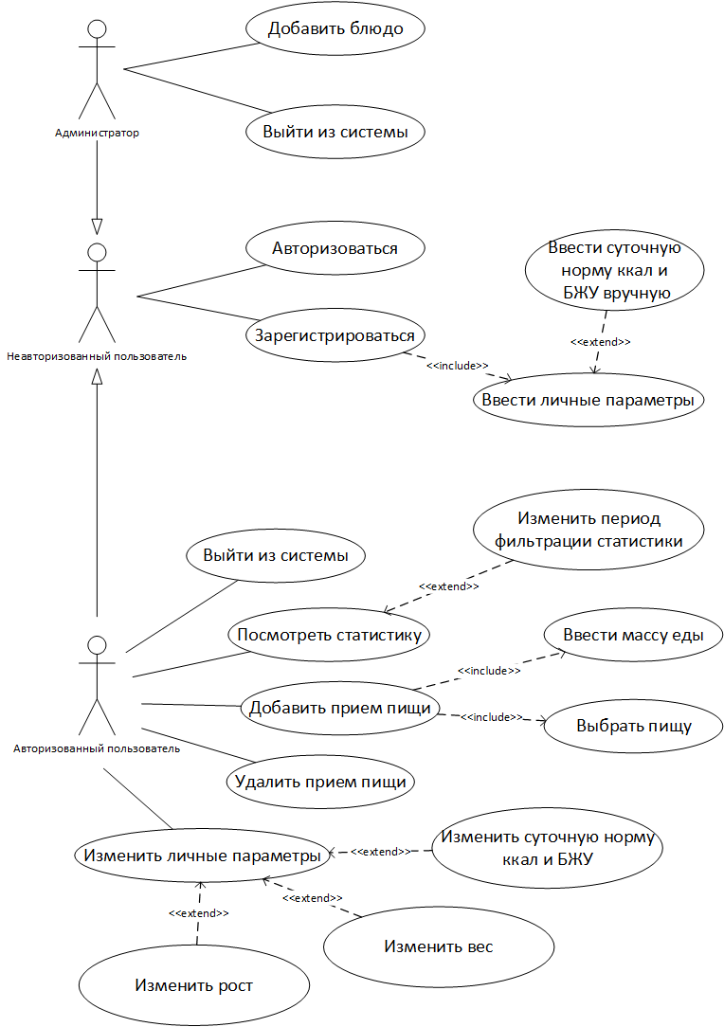

Описание автоматизируемых процессов (варианты использования):

1. Авторизация пользователя
   1. Неавторизованный Пользователь при входе на сайт вводит необходимые данные для авторизации: логин и пароль.
   2. Если данные некорректны, Пользователь получает оповещение об ошибке.
   3. Если данные верны, Пользователь получает доступ к функционалу системы и переходит на главную страницу.
2. Регистрация пользователя
   1. Неавторизованный Пользователь переходит на страницу регистрации и вводит необходимые данные.
   2. Если данные некорректны, то Пользователь получает оповещение об ошибке и профиль не регистрируется.
   3. Если данные верны, то профиль регистрируется, и пользователь переходит на страницу авторизации.
3. Добавление приема пищи
   1. Пользователь заполняет форму добавления приема пищи на главной странице, вводя массу еды и выбирая продукт(блюдо) из списка.
   2. Система производит вычисление количества калорий и выводит обновленную информацию о приемах пищи и потребленных ккал и БЖУ.
4. Удаление приема пищи
   1. Пользователь кликает на иконку удаления приема пищи, которая относится к определенному приему пищи.
   2. Система выводит на экран предупреждение об удалении приема пищи.
   3. Если пользователь кликает на кнопку согласия об удалении приема пищи, то система удаляет этот прием пищи из списка и выводит обновленную информацию о приемах пищи и потребленных ккал и БЖУ.
5. Изменение личных параметров пользователя
   1. Пользователь переходит на страницу профиля и изменяет данные о росте, весе, суточной норме ккал или процентном соотношении БЖУ, после чего нажимает на кнопку “Сохранить”.
   2. Если данные некорректны, то Пользователь получает оповещение об ошибке.
   3. Если данные корректны и суточная норма ккал и процентное соотношение БЖУ не заданы вручную пользователем, то система автоматически рассчитывает суточную норму ккал и БЖУ, исходя из данных о росте и весе человека. Пользователь переходит на главную страницу с обновленной информацией о суточной норме ккал и БЖУ.
   4. Если данные корректны и суточная норма ккал и процентное соотношение БЖУ заданы вручную пользователем, то Пользователь переходит на главную страницу с обновленной информацией о суточной норме ккал и БЖУ, который соответствуют заданным Пользователем параметрами ккал и БЖУ.
6. Добавление блюда администратором

6.1. Администратор заполняет форму добавления блюда, вводя название блюда, его калорийность и содержание БЖУ на 100 грамм блюда, после чего нажимает на кнопку “Добавить”.

6.2. Если данные некорректны, то Администратор получает оповещение об ошибке.

6.3. Если данные корректны, то блюдо добавляется в список всех блюд.

1. Требования к системе
   1. Требования к системе в целом

Разрабатываемое приложение должно удовлетворять следующим основным требованиям:

* + работоспособность в последних стабильных версиях браузеров Yandex и Google Chrome;
  + интуитивно понятный пользовательский интерфейс;
  + выполнение основных функциональных задач web-приложения.
    1. Требования к структуре и функционированию системы

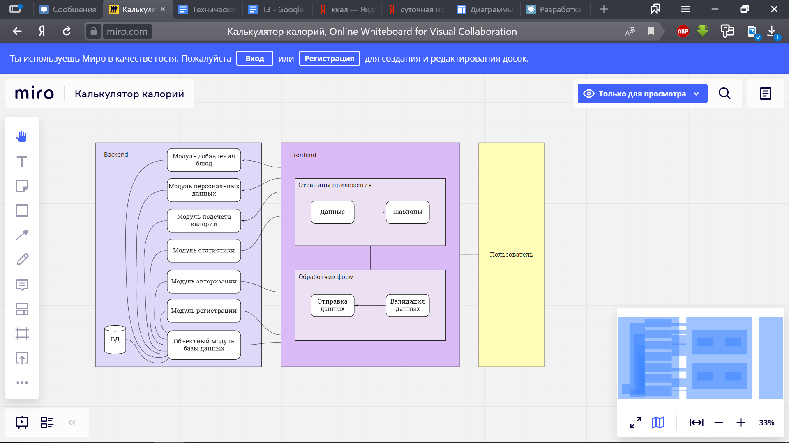

* + 1. Требования к безопасности

Система не должна позволять:

* неавторизованному пользователю иметь доступ к личному профилю;
* кому-либо выполнять обязанности администратора.

В web-приложении должна быть реализована авторизация пользователей, путем ввода логина и пароля.

* + 1. Требования к эргономике и технической эстетике

Интерфейс системы должен быть понятным и удобным, не должен быть перегружен графическими элементами и должен обеспечивать быстрое отображение экранных форм. Навигационные элементы должны быть выполнены в удобной для пользователя форме. Управление системой должно осуществляться с помощью набора экранных меню, кнопок, значков и т. п. элементов. Клавиатурный режим ввода должен использоваться главным образом при заполнении и/или редактировании текстовых и числовых полей экранных форм. Все экранные формы пользовательского интерфейса должны быть выполнены в едином графическом дизайне, с одинаковым расположением основных элементов управления и навигации.

* + 1. Требования к тестированию системы

Необходимо проверить работоспособность функции:

* контроля входных данных;
* обработки ошибок;
* получения основного результата;
* оформления и вывода результатов.
  1. Требования к функциям (задачам), выполняемым системой

Система должна удовлетворять следующим функциональным требованиям:

1. Возможности для администратора:

* добавить продукт/блюдо.

1. Возможности для неавторизованного пользователя:

* зарегистрироваться;
* авторизоваться.

1. Возможности для авторизованного пользователя:

* добавить приём пищи;
* удалить приём пищи;
* внести личные параметры;
* изменить личные параметры;
* просмотреть статистику.
  1. Требования к видам обеспечения
     1. Требования к информационному обеспечению

Требования по применению систем управления базами данных:

* MySQL.
  + 1. Требования к лингвистическому обеспечению

Все надписи экранных форм, а также сообщения, выдаваемые пользователю (кроме системных), должны быть на русском языке.

Язык программирования – Python.

Фреймворк Python для создания web-приложения – Flask.

* + 1. Требования к программному обеспечению

Клиентская часть системы должна функционировать в последних стабильных версиях браузеров Yandex и Google Chrome.

Серверная часть системы должна функционировать в последних стабильных версиях операционной системы Windows.

1. Состав и содержание работ по созданию системы
2. Составление технического задания: разработка функциональных и нефункциональных требований к системе.
3. Техническое проектирование: разработка сценариев работы системы и макетов интерфейса веб-приложения.
4. Разработка программной части.
5. Предварительные автономные испытания: проверка соответствия нефункциональным требованиям (дизайн), проверка комплекта документации, проверка работоспособности системы, доработки и повторные испытания до устранения недостатков.
6. Предварительные комплексные испытания: доработки и повторные испытания до устранения недостатков.
7. Опытная эксплуатация: эксплуатация с привлечением небольшого количества участников, доработки и повторные испытания до устранения недостатков.
8. Промышленная (коммерческая) эксплуатация.
9. Порядок контроля и приемки системы

Контроль разработки системы осуществляется посредством предоставления необходимой Заказчику отчетности Исполнителем. Готовая система с полной документацией должна быть представлена Заказчику в требуемые им сроки. Заказчик определяет соответствие Системы требованиям и осуществляет её приём.

При приеме системы Исполнитель обязан предоставить:

* техническое задание;
* курсовой проект;
* демо-видео проекта со всеми ключевыми сценариями;
* презентация проекта;

1. Требования к документированию

Согласно требованиям оформления документации, установленным Заказчиком, вся документация в электронном виде должна быть размещена на следующих информационных ресурсах:

* GitHub;
* Trello;
* Miro;

А также предоставлена Заказчику в печатном виде.

Перечень принятых сокращений

Администратор – специалист, который занимается совершенствованием функционала web-приложения.

Неавторизованный пользователь – лицо, которое может авторизоваться в web-приложении, либо зарегистрироваться в нем.

Пользователь – лицо, которое использует действующую систему в соответствии с её назначением.

Калорийность – под калорийностью, или энергетической ценностью пищи, подразумевается количество энергии, которое получает организм при полном её усвоении.

Калория – применяется при оценках энергетической ценности («калорийности») пищевых продуктов. Обычно энергетическая ценность указывается в килокалориях (ккал).

БЖУ – количество белков, жиров и углеводов.

Суточная норма – усреднённое, расчётное количество потребления в пищу различных веществ человеком в сутки, необходимое для поддержания нормального (здорового) состояния организма.

Профиль – раздел с личными данными пользователя, доступный после авторизации определённому пользователю.

Диаграмма вариантов использования состоит из актеров, вариантов использования и отношений между ними. Каждый вариант использования определяет некоторый набор действий, совершаемых системой при взаимодействии с актером.

СОСТАВИЛИ

|  |  |  |  |  |
| --- | --- | --- | --- | --- |
| Наименование организации, предприятия | Должность исполнителя | Фамилия, имя, отчество | Подпись | Дата |
| ФБОУ ВО «ВГУ» | Студент | Гузеева Евгения Евгеньевна |  | 15.03.2020 |
| Студент | Щербакова Анна Андреевна |  |

СОГЛАСОВАНО

|  |  |  |  |  |
| --- | --- | --- | --- | --- |
| Наименование организации, предприятия | Должность исполнителя | Фамилия, имя, отчество | Подпись | Дата |
| ФБОУ ВО «ВГУ» | Преподаватель | Рыжков Владимир Анатольевич |  | 15.03.2020 |
| Ассистент | Тарасов Вячеслав Сергеевич |  |